****東吳大學

**點餐分析系統**

**Order System**

|  |
| --- |
| **組員：00156130 資三A 曹亞璇**  **00156105 資三A 李博逸**  **00156281 資三B 蔡伸峰**  **02999603 資研修 王雪川** |

**目　錄**

**民國103年6月**

**Introduction to System 2**

**Functional Decomposition Diagram 3**

**Data Flow Diagram 4**

**Entity Relationship Diagram 5**

**Normal Form 6**

**Database Relation Diagram 7**

**Operations 8**

**Input / Output Interface 12**

**工作分配 16**

**心得 17**

**INTRODUCTION TO SYSTEM**

　　會員制餐廳點餐系統，使用者依帳號密碼登入，並依帳號有各自之權限，主要功能有點餐、會員管理、統計分析點餐紀錄，以供經營者決策。

　　該系統為餐廳後台之系統，因此採取簡潔俐落的風格，提升視覺上的專業度。整體設計以功能為主，並減少需要使用者手動輸入之操作，多以點選為主，達到使用上之方便和效率。且系統之流水號都以自動編號產生，並依其功能有不同設計的方式，如點餐之編號結合日期和當天第幾筆交易的資訊，讓使用者可以方便取得該資訊。

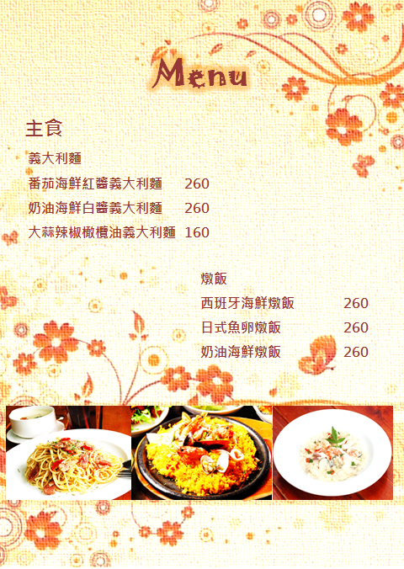**FUNCTIONAL DECOMPOSITION DIAGRAM**

**DATA FLOW DIAGRAM**

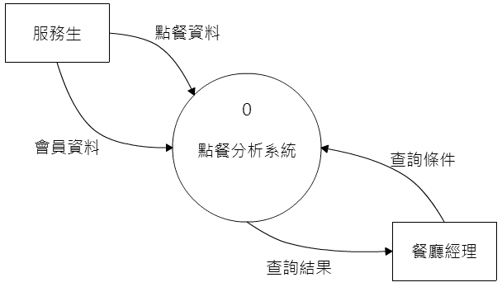

Context diagram

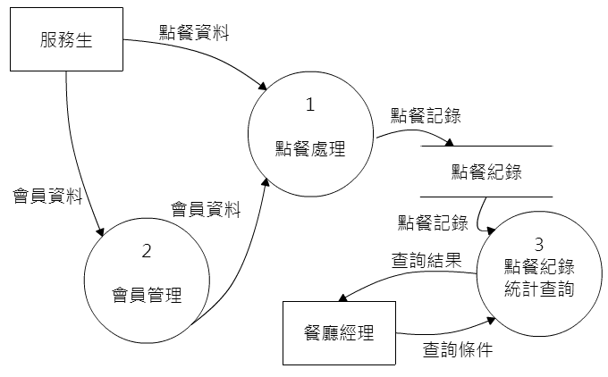

Diagram 0

**ENTITY RELATIONSHIP DIAGRAM**

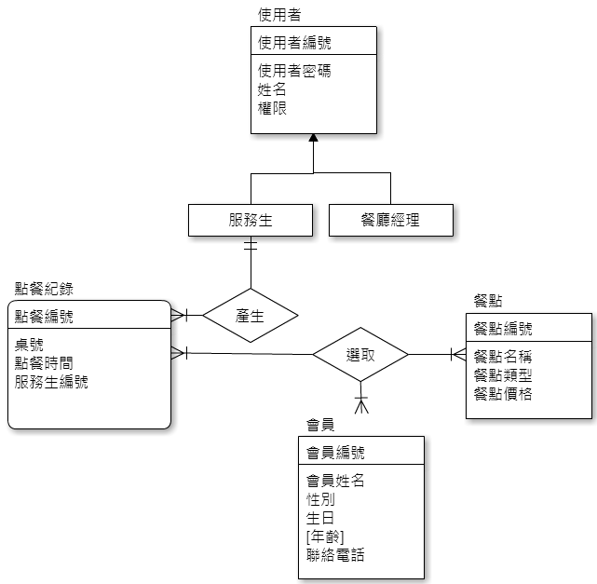

**Normal Form**

User

|  |  |  |  |
| --- | --- | --- | --- |
| **userId** | password | userName | permission |

Member

|  |  |  |  |  |
| --- | --- | --- | --- | --- |
| **memberId** | menberName | gender | birthday | tel |

Dish

|  |  |  |  |
| --- | --- | --- | --- |
| **dishId** | dishName | type | price |

Order

|  |  |  |  |
| --- | --- | --- | --- |
| **orderId** | table | time | userId |

OrderDish

|  |  |  |
| --- | --- | --- |
| **orderId** | **memberId** | dishId |

**DATABASE DESIGN SPECIFICATIONS**

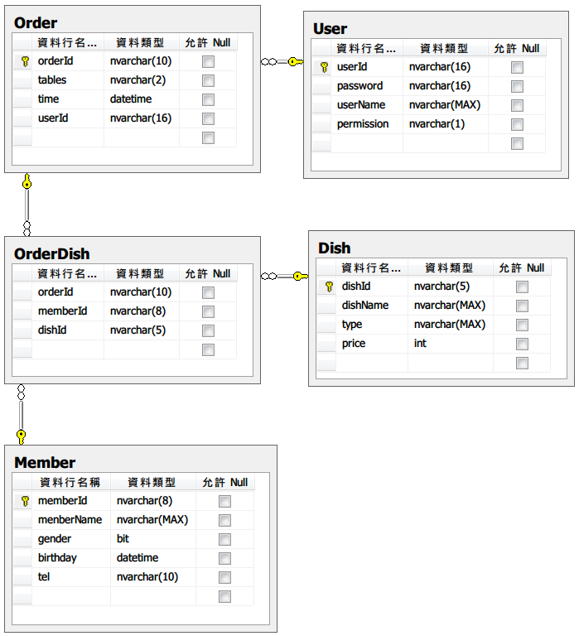**Database Relation Diagram**

Diagram 0

**OPERATIONS**

* 點餐處理──新增點餐紀錄  
  （新增點餐紀錄）  
  INSERT INTO [order] (orderid,tables,time,userid)   
  VALUES ('" + t_orderId.Text.ToString() + "','" + db_tablenum.SelectedValue.ToString() + "','" + t_ordertime.Text.ToString() + "','" + t_servicer.Text.ToString() + "')  
    
  （將點餐餐點加入orderdish table內）  
  INSERT INTO [OrderDish] (orderid,memberid,dishid) VALUES ('" + t_orderId.Text.ToString() + "','" + gvmember.SelectedRow.Cells[1].Text.ToString() + "','" + gvdish.SelectedRow.Cells[1].Text.ToString() + "')
* 點餐處理──修改點餐紀錄

（首先選取某次的所有點餐）

SELECT Member.memberid,Member.menberName,Dish.dishid,

Dish.dishName,Dish.price

FROM [dbo].[OrderDish],Member,Dish

WHERE OrderDish.orderId='" + t_orderId.Text.ToString() + "'

AND Member.memberId=OrderDish.memberId

AND Dish.dishId=OrderDish.dishId

**（換桌，更新桌號）**

Update [order]

SET tables=‘“ + tablenum + ”’  
WHERE orderid='" + t_orderId.Text.ToString() + "'  
  
（刪除orderdish table內的已點餐點）  
DELETE FROM [dbo].[OrderDish]   
WHERE orderid='" + t_orderId.Text.ToString() + "'   
AND memberid='" +   
　　　　　　　result.SelectedRow.Cells[1].Text.ToString() + "'   
AND dishid='" + result.SelectedRow.Cells[3].Text.ToString() + "'

* 會員管理  
  （新增會員資料）  
  INSERT INTO [Member]  
  (memberId,menberName,gender,birthday,tel)   
  VALUES ('" + nmenid + "','" + t_name.Text.ToString() + "','" + gender.SelectedValue.ToString() + "','" + birth + "','" + t_tel.Text.ToString() + "')  
    
  （修改會員資料）  
  UPDATE [Member]   
  SET [menberName] = @menberName,

[gender] = @gender,

[birthday] = @birthday, [tel] = @tel

WHERE [memberId] = @original_memberId

AND [menberName] = @original_menberName

AND [gender] = @original_gender

AND [birthday] = @original_birthday

AND [tel] = @original_tel

* 點餐紀錄統計查詢  
  （依月份查詢餐點銷售情形）  
  SELECT Dish.dishName , COUNT (Dish.dishId) AS 銷售數量  
  FROM [Order]  
  INNER JOIN OrderDish   
  ON [Order].orderId = OrderDish.orderId   
  INNER JOIN Dish   
  ON OrderDish.dishId = Dish.dishId  
  WHERE ([Order].time > '2014-05-01 00:00:00')   
  AND ([Order].time < '2014-06-01 00:00:00')  
  GROUP BY Dish.dishName  
  ORDER BY 銷售數量 DESC  
    
  （依餐點類型查詢各類型之銷售情形）  
  SELECT Dish.dishName AS 餐點名稱,  
  　　　　COUNT (Dish.dishId) AS 銷售數量  
  FROM Dish   
  INNER JOIN OrderDish   
  ON Dish.dishId =OrderDish.dishId  
  WHERE (Dish.type = N'飲料')  
  GROUP BY Dish.dishName

（依會員性別查詢餐點銷售情形）  
SELECT Dish.dishName AS 餐點名稱,

COUNT(Dish.dishId) AS 銷售數量

FROM (Dish INNER JOIN OrderDish

ON Dish.dishId = OrderDish.dishId)

INNER JOIN Member

ON Member.memberId = OrderDish.memberId

WHERE Member.gender=0(OR1)

GROUP BY Dish.dishName

ORDER BY 銷售數量 DESC

**INPUT/OUTPUT INTERFACE**

登入畫面

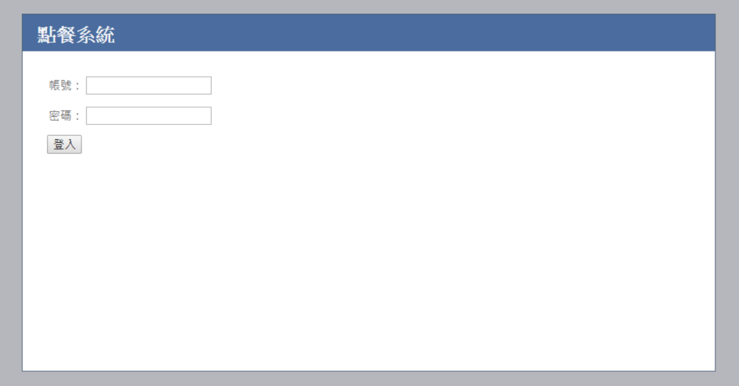

登入畫面顯示錯誤訊息

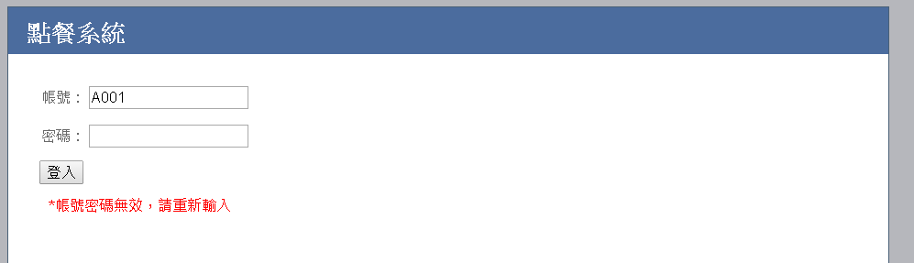

點餐介面

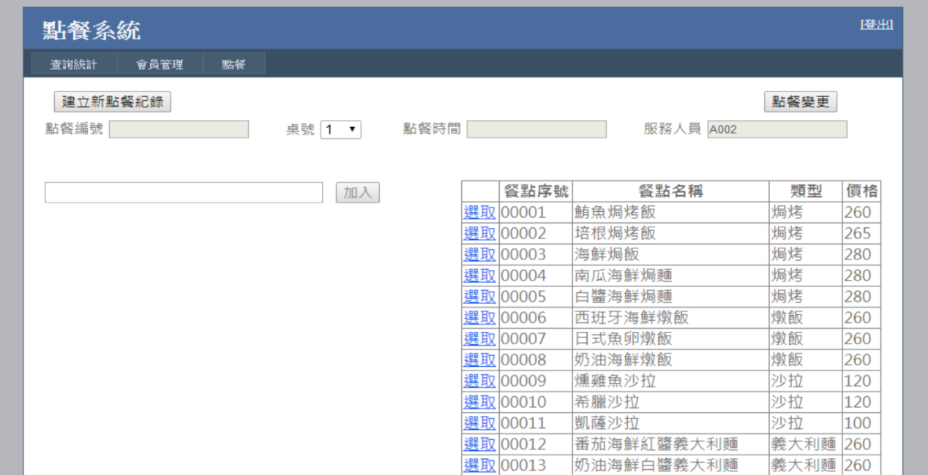

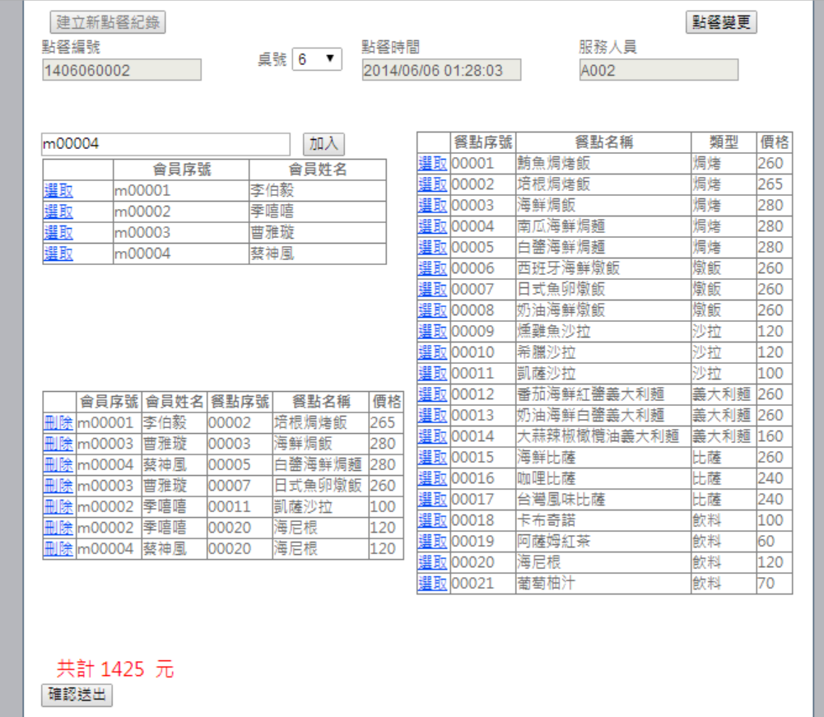

點餐更改介面

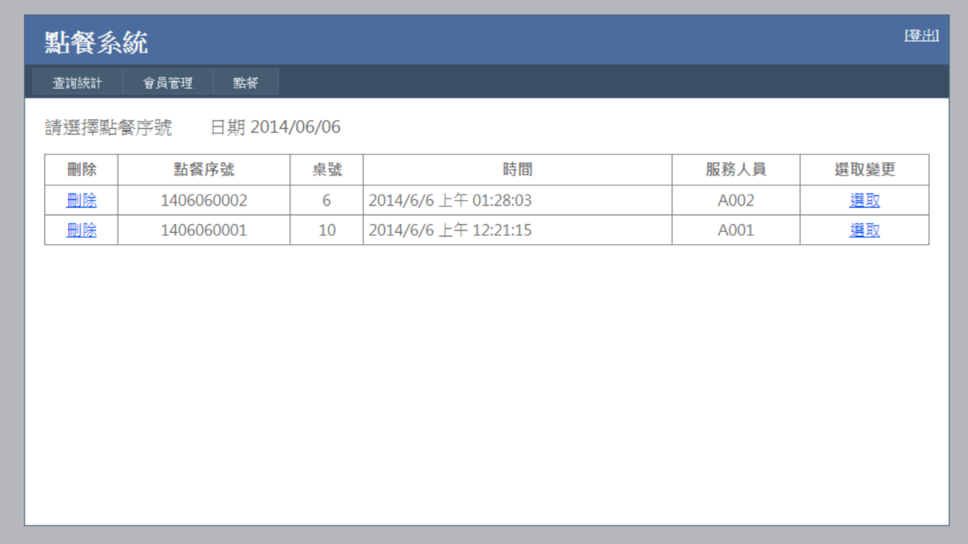

會員管理介面

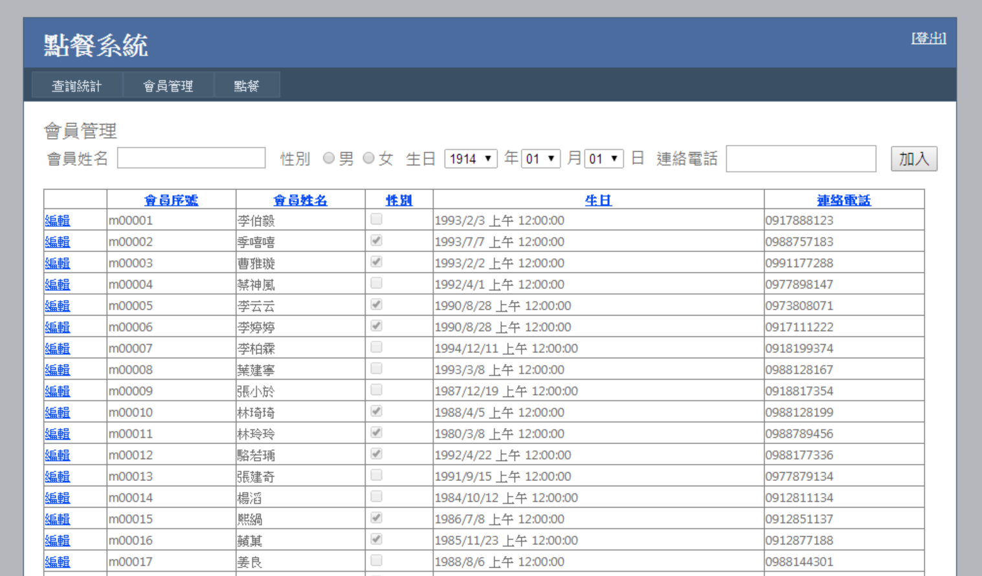

查詢統計介面

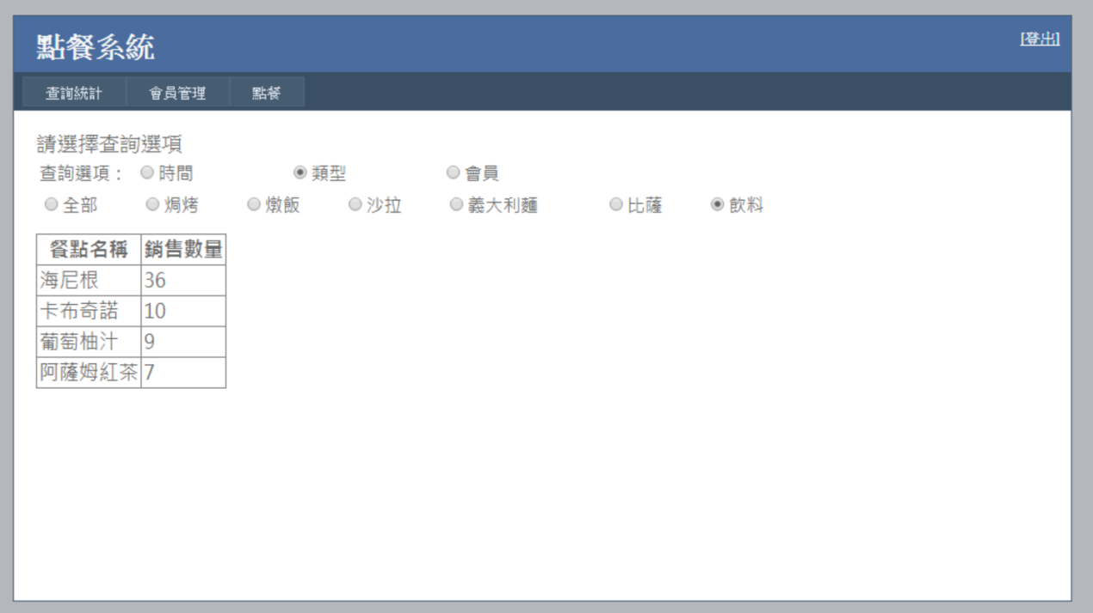

查詢統計介面權限管理顯示

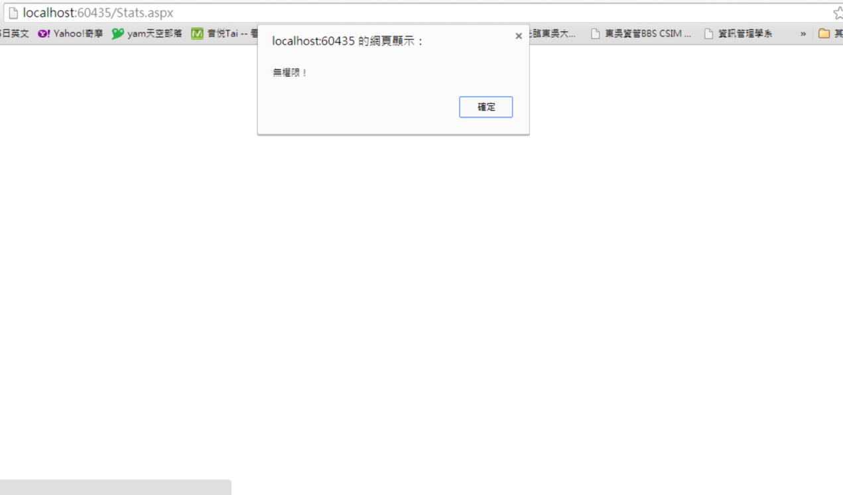

**工作分配**

|  |  |
| --- | --- |
| **項　　目** | **工作分配** |
| ERD | 李博逸、曹亞璇、蔡伸峰 |
| 3NF | 李博逸、曹亞璇 |
| 資料表建立 | 李博逸、曹亞璇、蔡伸峰 |
| 資料建立 | 李博逸、曹亞璇、蔡伸峰 |
| 介面設計 | 李博逸、曹亞璇 |
| 程式碼 | 李博逸、曹亞璇、蔡伸峰 |
| 文本 | 李博逸、曹亞璇、蔡伸峰 |
| 討論 | 李博逸、曹亞璇、蔡伸峰、王雪川 |

**心得**

這次的期末專案在我們心中就是一個小專題，分成系統分析、頁面設計以及程式設計三個分部分，每個部分都有其困難之處，特別是首先的系統分析讓我們吃了不少苦頭，推翻不少次的討論結果；不過，在最後執行頁面設計以及程式設計時，可以順利地完成，不會像別組有系統邏輯錯誤的部分，不斷回頭修正。

在程式設計時，我們下了很多功夫，特別是讓各個功能環環相扣，為此幾乎期中後的每個禮拜六都相約出來編寫，最後自己在測試頁面的時候，讓我們覺得每個星期的努力沒有白費，操作上的流暢度讓我們以引為豪，身為一個後臺網站，以操作流程為主，以介面舒適簡單大方為輔，這點我們確實做到了。

感謝老師的教導，幫我們統合以前在各科所學到的知識，在實作的過程中，雖然碰到了理論跟現實的一些限制與差異，但在老師的指正下，得以一一解決問題，學到很多東西的同時也增進了我們的能力與信心，獲益良多。